บทที่ 10
การออกแบบเกมเอนจินต์ประเภท GUI สำหรับเกมแนว RPG

10.1 นิยามของเกมเอนจินประเภท GUI
เกมเอนจิน ประเภท GUI (Graphic User Interface) คือ เครื่องมือที่ช่วยในการสร้างเกม ที่ส่วนที่ติดต่อกับผู้ใช้มีลักษณะ เป็น Graphic โดยที่ผู้ใช้ไม่จำเป็นต้อง มีความรู้ความชำนาญด้านการเขียนโปรแกรม โดยผู้ใช้ได้ทำการกำหนดประเภทของเกม ที่จะสร้าง เนื้อเรื่อง และจากนั้นจึงเลือกประเภทของเกมส์เอนจิน ประเภท GUI ให้ตรงกับประเภทของเกมส์ที่ผู้ใช้ต้องการจะสร้าง เพียงเท่านั้น

10.2 นิยามของเกมประเภท RPG
เกมประเภท RPG (Role Playing Game) เป็นเกมส์ ประเภทที่เราต้องสวมบทบาทเพื่อดำเนินตามเนื้อเรื่อง ที่เราได้วางเอาไว้ โดยจะมีการพูดคุยกับ NPC (Non Player Control) เพื่อหาข่าวสารที่เป็นประโยชน์ในการดำเนินตามเนื้อเรื่องที่เราได้วางเอาไว้ มีการต่อสู้ กับ NPC ประเภท สัตว์ประหลาด (Monster) และ ตัวละครที่เราสวมบทบาทจะมีการพัฒนา ตัวเองอยู่ตลอด เวลา จากการที่ได้สู้กับ สัตว์ประหลาด และจะมีการแก้ปริศนาต่างๆจากคำบอกเล่าของ NPC ในเกมส์ ซึ่งจะทำให้ตัวเรารู้สึกสนุกสนาน และสมจริงสมจังกับการได้เล่นเกมส์แนวนี้

10.3 แนวคิดของการออกแบบเกมเอนจิน ประเภท GUI
เนื่องจากเกมเอนจินประเภท GUI นี้มีขอบเขตในการสร้าง จำเพราะแนวเกมใดแนวเกมนึง เช่นหากต้องการสร้างเกมเอนจินประเภท GUI ที่ใช้สร้างเกมแนวไล่ยิงกันแบบมุมมองบุคคลที่หนึ่ง เกมเอนจินที่เราได้ออกมาจะไม่สามารถนำไปสร้างเป็นเกมแนวอื่นๆได้นอกจากแนวเกมที่เราได้กำหนดไว้แต่แรก จึงควรคิดหาแนวเกมที่เหมาะสมในการที่จะนำมาทำเกมเอนจินประเภท GUI
เกมเอนจินประเภท GUI ที่เรากำลังจะสร้าง จะสร้างขึ้นเป็นเกมเอนจินประเภท GUI เพื่อใช้ในการสร้างเกมประเภทเกม RPG เนื่องจากเกมแนวนี้กำลังเป็นที่นิยมในปัจจุบันไม่ว่าไทยหรือต่างประเทศ และความสนุกของเกมนี้คือการที่เราได้สวมบทบาทเข้าไปเป็น ตัวเอกของเกมเพื่อดำเนินเรื่องราว และเกมประเภทนี้ยังมีความสนุกอยู่ที่เรื่องราวที่เกิดขึ้น จึงคิดว่าน่าจะทำเกมเอนจินประเภท GUI เพื่อที่ใช้พัฒนาเกมแนวนี้โดยเฉพาะ

เกมเอนจินประเภท GUI ที่ได้ออกแบบ จะแบ่งออกเป็นสองส่วนใหญ่ๆ คือ
- ส่วนที่เป็นหน้าต่างติดต่อกับผู้ใช้ในการสร้างเกม(GUI User Interface)โดยส่วนนี้จะเป็นส่วนที่ผู้ใช้ตัว GUI ทำการ สร้างฉากของเกม ตามโครงเรื่องที่ได้วางเอาไว้โดยจะสามารถแก้ไขค่าต่างๆ ภายในเกมส์ ได้ที่เกมเอนจินส่วนนี้เท่านั้น
- ส่วนที่ใช้เล่นเกม(GUI Game Player) โดยส่วนนี้จะเป็นส่วนที่ผู้ใช้นำเกมส์ที่ได้สร้างมาแล้ว มาเล่นได้ โดยเล่นผ่านเกมเอนจินส่วนนี้เท่านั้น

จะเห็นได้ว่า ทั้งสองส่วนแยกออกจากกัน แต่ว่าจะมีตัวกลางที่ทำให้เกมเอนจินทั้งสองส่วนสามารถติดต่อกันได้ ส่วนนี้คือ File Script โดยในส่วนของ File Script นี้จะมีหน้าที่เก็บข้อมูลที่ใช้ในการสร้างเกม ตามที่ผู้ใช้ได้กำหนดขึ้นมา โดยเมื่อผู้ใช้ทำการสร้างเกมผ่าน GUI User Interface แล้วจึงจะได้ File Script นี้ขึ้นมา และเมื่อผู้ใช้ได้ทำการเล่นเกมที่ได้สร้างขึ้นมาผ่าน GUI Game Player โดยตัว GUI Game Player จะทำการเรียกข้อมูลที่ผู้ใช้ได้สร้างขึ้นมาจาก File Script เข้ามาเพื่อประมวลแสดงออกมาในรูปของเกมส์ ลักษณะการทำงานของเกมเอนจินโดยรวมดังที่ได้กล่าวมาแล้วข้างต้นจะสามารถ แสดงได้ดังรูป 10-1

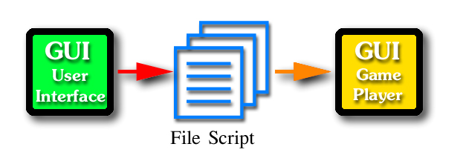

รูปที่ 10-1 แสดงการทำงานโดยรวมของเกมเอนจินประเภท GUI

10.3.1 เกมเอนจินประเภท GUI ในส่วนที่เป็นหน้าต่างติดต่อผู้เล่น
ส่วนนี้จะมีหน้าที่ รับ Input จาก Library ที่ได้กำหนดไว้ในตัวของเกมเอนจิน เพื่อมาสร้างให้เป็นเกมประเภท RPG ตามเนื้อเรื่องที่ได้กำหนดไว้ โดยจะสามารถแสดงหลักการทำงานได้ดัง รูปที่ 10-2

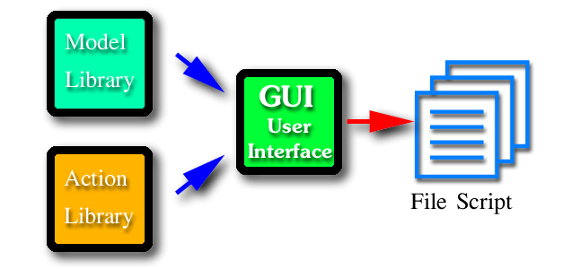
รูปที่ 10-2 แสดงการทำงานของเกมเอนจินประเภท GUI ส่วน User Interface

การทำงานคือจะรับ Input มาจาก Library สองส่วน คือ ส่วนที่เป็น Model Library
และ Action Library โดยจะผ่าน ตัว GUI User Interface แล้วจึงสร้างออกมาเป็น File Script โดย

10.3.1.1 Model Library
เป็น library ที่เก็บ พวกโมเดลต่างๆที่มีอยู่ในเกมส์ โดยจะแบ่งออกเป็น 2 ประเภท คือ
- Library ที่รวบรวมแผนที่ภายในเกมส์ (Map Library) จะเก็บโมเดลในส่วนที่เป็นที่เป็นแผนที่ทั้งหมดที่จะสามารถนำมาใช้งาน
- Library ที่รวมรวมตัวละครต่างๆภายในเกมส์ (character Library) ในส่วนนี้จะเก็บโมเดลในส่วนที่เป็น ตัวละครต่างๆเพื่อให้ผู้ใช้นำไปใช้งาน
- Library ที่รวบรวมสิ่งก่อสร้างต่างๆ (Environment Library) ในส่วนนี้จะเก็บโมเดลในส่วนที่เป็นสิ่งก่อสร้าง เช่น บ้าน ต้นไม้ เก้าอี้ เตียง เป็นต้น เพื่อให้ผู้ใช้สามารถนำไปใช้ประกอบฉากตกแต่งภายในเกม
- Library ที่รวบรวมสิ่งของต่างๆ (Item Library) จะรวบโมเดลที่เป็น สิ่งของต่างๆภายในเกมส์ เช่น อาวุธ ยาเพิ่มพลัง ในส่วนนี้แตกต่างจากสิ่งก่อสร้างตรงที่ สิ่งของต่างๆภายในเกมส์นี้จะสามารถ เก็บได้ และนำมาตรวจสอบเงื่อนไขภายในเกมได้ เช่น หากตัวละครของเราไม่ได้เก็บ ขวานมา ก็จะไม่สามารถผ่านเข้าเมืองได้ เป็นต้น โดยจะต่างจาก สิ่งก่อสร้างตรงที่ไม่ได้ประดับฉากเพียงอย่างเดียว

10.3.1.2 Action Library
เป็น library ที่รวบรวมคำสั่งที่เป็น action ที่จะต้องใช้ภายในเกมส์เอาไว้เพื่อให้ผู้ใช้ สามารถ เลือกมาใส่ภายในเกม เช่น action ที่ใช้ในการพูด, action ที่ใช้ในการให้สิ่งของ, action ที่ใช้ในการเพิ่มพลัง เป็นต้น

10.3.1.3 GUI User Interface
ส่วนนี้จะเป็นส่วนที่ประมวลผลจาก input ที่ผู้ใช้ได้ทำการเลือกมาจาก library มาจัดเก็บเอาไว้ตามโครงสร้างของแต่ละส่วนซึ่งจะแสดงที่ Class diagram และเมื่อผู้ใช้ได้ทำการจัดเก็บ(save) ส่วนนี้จะทำการเขียนข้อมูลลงใน File Script

10.3.1.4 File Script
ส่วนนี้เป็นส่วนที่ใช้เก็บข้อมูลที่ใช้ในการควบคุมสิ่งต่างๆภายในเกมส์ในส่วนที่ผู้ใช้ได้ทำการกำหนดไว้โดย เมื่อผู้ใช้ได้ทำการจัดเก็บข้อมูลที่ได้ทำการสร้างจาก GUI User Interface แล้วตัว GUI User Interface ก็จะทำการสร้าง File Script เหล่านี้ออกมา

10.3.2 เกมเอนจินประเภท GUI ในส่วนที่ใช้เล่นเกมส์ (GUI Game Player)
ในส่วนนี้จะทำหน้าที่ติดต่อกับ File Script ที่ได้มาจาก GUI User Interface เพื่อนำมาประมวลผลและจัดวางสิ่งต่างๆตามเกม ที่ได้ออกแบบไว้แล้วในเกมเอนจินในส่วนแรกแล้วในส่วนนี้จะเป็นส่วนที่ตอบสนอง input จากผู้ใช้ ซึ่งจะได้ออกแบบให้ใช้ mouse เป็นตัวควบคุมภายในเกมเสียเป็นส่วนใหญ่ แล้วจึงนำมาแสดงผลโดยการทำงานดังที่กล่าวมานี้จะแสดงได้ดังรูปที่ 10-3

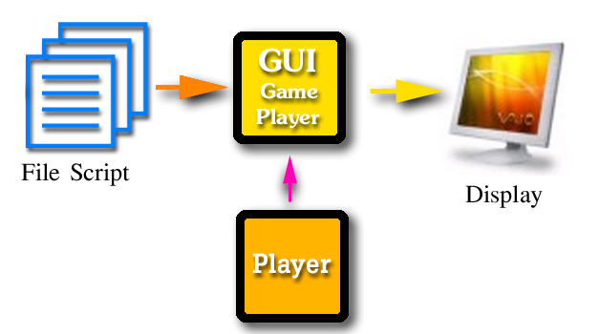

รูปที่ 10-3 แสดงการทำงานของเกมเอนจินประเภท GUI ในส่วนของ GUI Game Player

10.3.3 File Script
ดังที่ได้กล่าวมาแล้วว่าเกมเอนจิน ประเภท GUI ที่ได้ออกแบบมาจะมีส่วนที่ทำหน้าที่เป็นเสมือนตัวกลาง เชื่อมการทำงานระหว่างส่วนที่เป็น หน้าต่างติดต่อกับผู้ใช้ และส่วนที่ใช้เล่นเกม โดยจะเป็นตัวที่จะกำหนดส่วนต่างๆภายในเกม ซึ่ง file script ที่ได้ออกแบบมาใช้ภายในเกมเอนจิน จะมีทั้งหมด 12 ประเภท คือ
- mfs (map file script) เก็บข้อมูลเกี่ยวกับฉากที่ผู้ใช้ได้ทำการเลือกออกมาใช้ เช่น ได้เลือกใช้ฉากไหน ใช้ model ชื่ออะไร ใช้ texture ชื่ออะไร เป็นต้น และจะ file script แรกที่จะถูกอ่านเข้าไปในเกมเอนจิน ในส่วนที่ใช้เล่นเกม
- env (environment) เก็บข้อมูลของสิ่งก่อสร้างต่างๆ ภายในฉาก ซึ่งจะระบุตำแหน่ง ระบุ ชื่อ ของ file นามสกุล emod ที่สิ่งก่อสร้างในฉากนั้นๆต้องใช้
- emod (environment model) จะเก็บข้อมูลในส่วนของ model ของสิ่งก่อสร้างต่างๆที่ใช้ในเกมส์ เช่น ชื่อ model ชื่อ texture
- cdef (character definition) เก็บข้อมูลของตัวละครที่ ผู้ใช้ได้ทำการเลือกมาใช้ เช่น ค่าพลังชีวิต ค่าประสบการณ์ตัวละคร model ที่ตัวละครใช้
- ch (character) เก็บข้อมูลในส่วนที่เกี่ยวกับตัวละครภายในฉาก เช่น ฉากนี้มีตัวละครอะไรบ้าง เก็บตำแหน่งของตัวละครภายในฉาก โดยตัวละครจะอ้างถึง definition ของตัวเองซึ่งจะอยู่ใน file นามสกุล cdef
- cmod (character model) ข้อมูลจะมีลักษณะคล้ายๆกับ emod คือจะเก็บข้อมูลในส่วนที่เป็น model ในส่วนของตัวละคร
- trp (transport) เก็บข้อมูลของจุดที่ใช้บอกตำแหน่ง เมื่อมีการเปลี่ยนแปลงฉากระหว่างฉาก
- idef (item model) เก็บข้อมูลของสิ่งของต่างๆภายในเกมส์ โดยข้อมูลที่เก็บจะเป็นคุณสมบัติของสิ่งของนั้นๆ เช่น สิ่งของใช้เพิ่มพลังจะเพิ่มพลังให้ 200 เป็นต้น
- imod (item model) เก็บข้อมูลในส่วนของ model ของ สิ่งของต่างๆภายในเกม จะเหมือนกับ emod และ cmod คือจะระบุ ชื่อของ model และ texture ที่จะนำมาใช้
- inv (inventory) file ชนิดนี้จะมีการใช้งานสองประเภท คือ เมื่ออ้างอิงจาก file mfs ก็จะเป็นการอ้างอิงถึงตำแหน่งของสิ่งของในฉากแต่ละฉากเพื่อจะแสดงว่าในฉากนี้มีสิ่งของ สิ่งใด อยู่ที่ตำแหน่งไหนบ้าง และเมื่ออ้างอิงจาก file ch หรือ อ้างอิงจากตัวละครแต่ละตัวก็จะะหมายถึงตัวละครนี้มีสิ่งของอะไรอยู่ภายในตัวละครบ้างเปรียบเสมือนเป็นกล่องใส่ไอเท็ม
- scp (script) จะเป็น file ที่ใช้เก็บคำสั่งที่ใช้ควบคุมการเกิด เหตุการณ์ ต่างๆภายในเกมโดยเหตุการณ์ภายในเกมจะแบ่งส่วนออกเป็นสามส่วน คือ
- เหตุการณ์ที่เกิดขึ้นกับแผนที่ (map script) จะใช้ควบคุมเหตุการณ์ที่เกิดขึ้นเมื่อเข้ามาในแผนที่นี้ เช่นเมื่อมาที่แผนที่นี้แล้ว เปลี่ยนเพลง มีหมอก เป็นต้น
- เหตุการณ์ที่เกิดขึ้นกับวัตถุ (object script) จะใช้ควบคุมเหตุการที่เกิดขึ้นจากวัตถุต่างๆเช่น เมื่อคุยกับตัวละครในเกมส์ เมื่อเก็บสิ่งของที่ตกบนพื้น เป็นต้น
- เหตุการที่เกิดขึ้นในบริเวณที่กำหนด (region script) จะใช้ควบคุมเหตุการณ์ที่เกิดขึ้นในบริเวณที่ต้องการให้เกิดเหตุการณ์ต่างๆ
- rt (route point) เป็นไฟล์ที่ใช้ควบคุมทิศทางการเดินของตัวละครที่ไม่ใช่ตัวผู้เล่น หรือ NPC โดยจะให้ผู้ใช้ได้กำหนดทิศทางและระยะทาง เพื่อให้ตัวละครเหล่านี้เคลื่อนไหว

10.4 การออกแบบเกมเอนจินต์ประเภท GUI สำหรับเกมแนว RPG
ลักษณะเกมแนว RPG คือผู้เล่นต้องสวมบทบาทเป็นตัวละครตัวใดตัวหนึ่งซึ่งเป็นตัวพระเอก แล้วควบคุมตัวพระเอก นั้นให้ดำเนินไปตามเนื้อเรื่องจนกว่าจะจบเกม โดยลักษณะของเนื้อเรื่อง ก็มีได้หลายรูปแบบแล้วแต่ผู้สร้างเกมจะออกแบบมา แต่ลักษณะโดยพื้นฐาน ที่มีเช่น มีการพบศัตรูแล้วฆ่าเพื่อเอาของบางสิ่งบางอย่างไปแก้ไขปริศนา หรือเอาของสิ่งนั้น ไปเพิ่มความสามารถของตัวพระเอก หรือมีการไปพบผู้คน เช่นพบพ่อค้าหรือ พ่อมดให้แก้ไขปริศนาหรือบอกปริศนา หรือไปพบศัตรูแล้วฆ่าเพื่อให้ปริศนาแก้ไขได้หมด แล้วจบเกม โดย ปริศนาในแต่ละขั้นนั้น อาจจะอยู่ในฉากหรือแผนที่ที่แตกต่างกันไป เป็นต้น จะเห็นได้ว่า การออกแบบเกมแนว RPG นี้สามารถกำหนดเนื้อเรื่องได้หลากหลาย เพียงแต่ว่าเป็นการกำหนดเนื้อเรื่องตายตัวแล้วเล่นตามเนื้อเรื่องนั้นๆ ตลอดเกม
การสร้าง GUI RPG เพื่อใช้สร้างเกมให้มีเนื้อเรื่องที่หลากหลายนั้นเราต้องรู้ว่า ลักษณะเกมแนว RPG นั้นเป็นอย่างไร และในเกมมีการผูกปริศนาไว้อย่างไร จะเห็นได้ว่าการวางปริศนานั้นจะต้องเกี่ยวข้องกับตัวละครและสิ่งของบางสิ่งบางอย่างเป็นพื้นฐาน ดังนั้นการสร้าง GUI RPG ผู้พัฒนาจึงต้องแยกประเภทของสิ่งของ และตัวละคร ต่างๆ ไว้ให้ชัดเจน เพื่อการพัฒนาได้เป็นขั้นตอนและสามารถเปลี่ยนแปลงเนื้อเรื่องเกมได้หลากหลาย ซึ่งทางทีมผู้พัฒนา แยกประเภทและความหมายของสิ่งต่างๆไว้ดังรูปข้างล่าง

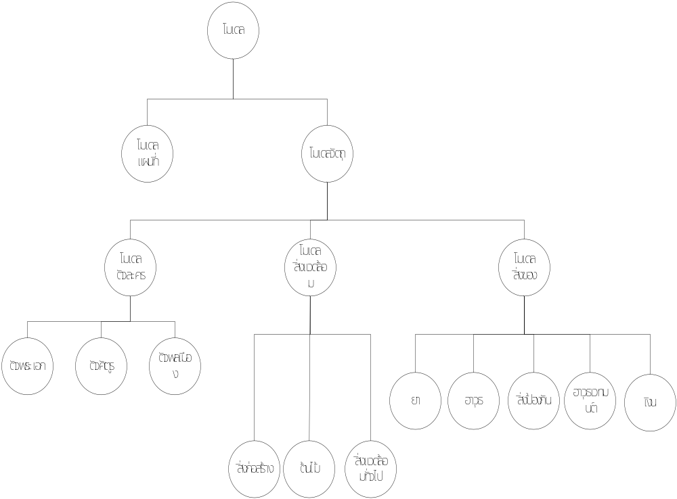
รูปที่ 10-4 แสดงรูป ประเภทของโมเดล

จากรูปข้างต้นจะเห็นได้ว่า ผู้พัฒนาได้แบ่งประเภทของสิ่งต่างๆตามลำดับขั้นโดย
โมเดล หมายถึงสิ่งต่างๆใน GUI RPG ที่ผู้เล่นสามารถเลือกมาใช้งานได้

10.4.1 โมเดลแผนที่ หมายถึงไฟล์แผนที่ที่ให้ผู้เล่นสามารถเลือกมาสร้างเกมได้ ซึ่งจะเป็นฉากว่างเปล่า ไม่ได้ประกอบด้วยสิ่งก่อสร้าง สิ่งของ หรือตัวละคร ใดๆ

10.4.2 โมเดลวัตถุ หมายถึงสิ่งต่างในเกมที่ไม่ใช่แผนที่ซึ่งนำมาวางบน โมเดลแผนที่ เพื่อประกอบเป็นฉากหนึ่งๆเพื่อให้มีความแตกต่างของภูมิประเทศ และ เพื่อกำหนดเนื้อเรื่อง
10.4.2.1โมเดลตัวละคร หมายถึงตัวละครในเกมที่สามารถเคลื่อนไหวและโต้ตอบกับผู้เล่นได้ สามารถนำมาประกอบใน โมเดลแผนที่ เพื่อให้ฉากแต่ละฉาก มีตัวละครแตกต่างกันไป เช่น โมเดลแผนที่ ถนน อาจจะประกอบด้วย ตัวละครพ่อค้าเป็น ถนนค้าขาย ส่วนอีก ถนนอาจจะเป็นถนนที่มีแต่โจรผู้ร้าย เป็นต้น โดยแบ่งเป็นประเภทย่อยๆตามลักษณะเกมแนว RPG ดังนี้
ตัวพระเอก ตัวละครประเภทนี้เป็นตัวพระเอกในการเล่นเกม คือเป็นตัวละครที่มีได้ตัวเดียว และ เป็นตัวละครที่ผู้เล่นเกมจะใช้ บังคับเพื่อดำเนินเกม โดยตัวพระเอกนั้นจะมีความสามารถต่างๆติดตัว และมีค่าพลังชีวิต ตามแต่ผู้สร้างเกมกำหนดว่าให้มีเท่าใด หรือกำหนดว่า มีอาวุธอะไรติดตัวอยู่บ้าง มีพลังในการโจมตีศัตรู ความว่องไวในการเคลื่อน ความฉลาดในการหลบหนี พลังชีวิตสามารถเพิ่มได้หรือไม่ มีความสามารถในการใช้คาถาหรือไม่ และใช้อย่างไร โดยตัวพระเอกนี้จะไม่สร้างไว้ในเกมไม่ได้ เพราะเกมจะไม่สามารถดำเนินได้ และตัวพระเอกนี้หากเล่นแล้วพลังชีวิตหมด หรือโดนฆ่าตายก็คือ เกมจบ โดยหากต้องการสร้างเกมให้เนื้อเรื่องหลากหลาย ต้องกำหนดให้เลือกตัวพระเอกได้หลากหลายด้วย
ตัวศัตรู ตัวละครประเภทนี้เป็นศัตรูกับตัวพระเอก คือเมื่อมีการเจอกับตัวพระเอกต้องมีการต่อสู้กัน หรือหนีกันโดยตัวศัตรูนั้นมีความสามารถแตกต่างกันไป แล้วแต่ผู้สร้างเกมจะกำหนดว่ามีความสามารถอย่างไร และมีการผูกปริศนาไว้กับตัวละครตัวนี้หรือไม่ เพื่อให้เนื้อเรื่องเปลี่ยนแปลงไปตามต้องการ เช่นเมื่อมีการสร้างตัวศัตรูแล้วกำหนดให้ปริศนาเกมสิ้นสุดเมื่อฆ่ามันตาย หรือกำหนดว่าเมื่อตายแล้วได้สิ่งของอะไรมา หรือเมื่อฆ่าตัวศัตรูแล้วตัวพระเอกมีความสามารถอะไรเพิ่มขึ้นบ้าง โดยตัวศัตรูนั้นก็มีพลังชีวิตเช่นเดียวกับตัวเอก และสามารถกำหนดได้ว่าเป็นเท่าใด เพื่อให้เกิดความหลากหลายในเกม เช่นว่า เมื่อตัวพระเอกมีพลังชีวิตน้อยๆ ก็ต้องเลือกต่อสู้กับตัวศัตรูที่มีพลังชีวิตใกล้เคียงกัน โดยตัวศัตรูนั้นก็สามารถกำหนดความสามารถแต่ละอย่างได้ต่างกัน เช่น ความว่องไวในการเคลื่อนไหว ค่าพลังชีวิต ค่าพลังคาถา สิ่งของที่อยู่ติดตัวอยู่โดยเมื่อโดนตัวพระเอกฆ่าตายแล้ว ก็จะมอบสิ่งของให้ตัวพระเอก เป็นต้น
ตัวพลเมือง ตัวละครประเภทนี้เป็นตัวละครทั่วๆไป ที่ไม่ทำร้ายตัวพระเอก ซึ่งจะเรียกว่าตัวพลเมือง โดยลักษณะของตัวพลเมือง คือช่วยตัวพระเอกในการแก้ไขปริศนา หรือให้สิ่งของเพื่อประโยชน์ในการเพิ่มความสามารถของตัวพระเอก หรือให้สิ่งของกับตัวพระเอก เพื่อประโยชน์ในการแก้ไขปริศนาในขั้นต่อไป ผู้สร้างเกมสามารถนำ GUI RPG ไปกำหนดเนื้อเรื่องจาก ความหลากหลายของ ตัวพลเมืองได้
จะเห็นได้ว่า โมเดลวัตถุ ประเภท โมเดลตัวละคร นั้นกำหนดมาเพื่อให้เกมมีความหลากหลายของตัวละครและเนื้อเรื่องเกมเป็นหลัก แต่ไม่ได้ทำให้ภูมิประเทศมีความหลากหลายเท่าที่ควร ดังนั้นจึงต้องมี โมเดลวัตถุ อีกประเภทคือ โมเดลสิ่งแวดล้อม

10.4.2.2 โมเดลสิ่งแวดล้อม หมายถึงสิ่งแวดล้อมต่างๆที่นำมาประกอบใน โมเดลแผนที่ เพื่อให้เป็นฉากขึ้นมาฉากหนึ่งๆที่มีภูมิประเทศต่างกัน แม้ว่าจะมีแผนที่คล้ายๆกัน เช่น โมเดลแผนที่ ที่เป็นทะเล อาจจะมีความแตกต่างของ โมเดลสิ่งแวดล้อมเช่น ทะเลแห่งแรกมีแต่โขดหิน ส่วนทะเลอีกแห่งอาจประกอบด้วยไม้ เป็นป่าโกงกาง เป็นต้น โดย สิ่งแวดล้อมนั้นสามารถแบ่งได้หลากหลายมากกว่า ตัวละคร แต่ผู้พัฒนา ได้กำหนดไว้หลักๆ ดังนี้
โมเดลสิ่งก่อสร้าง คือสิ่งก่อสร้างโดยทั่วไป ที่มีความใหญ่โต เมื่อนำมาประกอบกับ โมเดลแผนที่ แล้วทำให้ฉากในแต่ละฉากเปลี่ยนแปลงไปมาก เช่น โมเดลแผนที่ ถนน นั้นอาจจะมี ถนนสายหนึ่งประกอบด้วย ตึกสูงๆหลายๆตึกรวมกันเป็น ถนนเศรษฐกิจ ส่วนถนนอีกสายหนึ่งอาจจะประกอบด้วย บ้านคนกลายเป็นถนนในหมู่บ้าน เป็นต้น จากความหลากหลายของสิ่งก่อนสร้าง นี่เอง ทำให้เกม RPG นั้นมีภูมิประเทศที่แตกต่างกันโดยสิ้นเชิง
โมเดลต้นไม้ คือต้นไม้ เป็นส่วนประกอบฉากหนึ่งๆ ที่สร้างมาเพื่อให้ฉากนั้นๆ สวยงามขึ้นและเปลี่ยนภูมิประเทศ เป็นแนวป่าไม้ แทนเมือง ในแบบแรก เป็นต้น ทำให้ฉากแต่ละฉากในเกม ดูหลากหลาย ผู้เล่นสามารถกำหนดเนื้อเรื่องเป็นอีกประเภทได้ เช่นจากเมืองที่มีตึกมีตัวศัตรูโจร เป็น ฉากป่าไม้ที่มีตัวศัตรูเป็นสัตว์ เป็นต้น
โมเดลสิ่งแวดล้อมทั่วไป คือสิ่งก่อสร้างเล็กๆ หรือ สิ่งของจุกจิกโดยทั่วไป เช่นโต้ะ เก้าอี้ ก้อนหิน รถ เป้นต้น เพื่อความสวยงามของเกม
จะเห็นได้ว่า โมเดลวัตถุ ประเภท โมเดลสิ่งแวดล้อม นั้นกำหนดมาเพื่อให้เกมมีความหลากหลายทางภูมิประเทศเป็นหลัก แต่ไม่สามารถเสริมสร้างให้ตัวละครในเกม มีความสามารถแตกต่าง กัน ไม่สามารถผูกเงื่อนไขของปริศนา ไว้กับตัวละครได้ ดังนั้นจึงแบ่ง โมเดลวัตถุ เป็นอีกประเภทคือ โมเดลสิ่งของ
โมเดลสิ่งของ หมายถึงสิ่งของต่างๆในเกม ที่มีลักษณะแตกต่างจาก โมเดลสิ่งแวดล้อม ตรงที่สามารถเป็นประโยชน์ในการดำเนินเนื้อเรื่อง การกำหนดปริศนาผูกไว้กับสิ่งของต่างๆ การกำหนดประโยชน์ของสิ่งของในการเปลี่ยนแปลงความสามารถของตัวละคร การกำหนดให้ตัวละครเก็บสิ่งของไว้เพื่อเพิ่มค่าในการโจมตี และเพิ่มพลังชีวิต เช่น สิ่งของเช่นมีด ดาบก็จะเป็นอาวุธที่ตัวพระเอก หรือตัวศัตรู มีอยู่เพื่อต่อสู้ หรือกำหหนดให้ตัวพลเมือง เช่นพ่อค้ามีไว้ขาย หรือสิ่งของเช่น ยารักษา เป็นสิ่งของที่ไว้รักษาพลังคือเพิ่มพลังตัวพระเอก ทำให้เกม RPG หนึ่งๆ มีความหลากหลายในการเล่นได้ เช่นตัวพระเอกถือดาบก็ต้องต่อสู้ระยะประชิด แต่หากตัวพระเอก ถือปืนก็สามารถต่อสู้ระยะไกลได้ เป็นต้น โดย โมเดลสิ่งของ ในเกม RPG นั้นมีความหลากหลายมาก ผู้พัฒนา GUI RPG จึงแยกประเภท ไว้หลักๆ ดังนี้
โมเดลยา เป็นสิ่งของที่มีความสามารถเฉพาะในการรักษาให้ตัวพระเอก หรือตัวศัตรู มีพลังชีวิต เต็ม หรือ เพิ่มพลังให้ตัวพระเอกหรือ ตัวศัตรูมีความสามารถในการใช้คาถาโจมตีได้ดีขึ้น
โมเดลอาวุธ เป็นสิ่งของประเภทโจมตี โดยเป็นสิ่งของที่ตัวพระเอกหรือตัวศัตรูมีไว้เฉพาะสำหรับต่อสู้ สามารถกำหนดให้ตัวละครต่อสู้โจมตีแตกต่างกัน มีพลังในการโจมตีแรงเบาต่างกันเช่น ปืนกับดาบ ก็มีระยะในการโจมตีต่างกัน ส่วนดาบกับมีดสั้น ก็มีพลังในการโจมตีแรงเบาต่างกัน เป็นต้น
โมเดลสิ่งป้องกัน เป็นสิ่งของประเภทป้องกัน เป็นสิ่งของที่ตัวพระเอกหรือตัวศัตรูมีไว้เฉพาะสำหรับป้องกันการโจมตี เช่นเสื้อเกราะกันกระสุน หมวกกันกระสุน รองเท้า เป็นต้น โดยสามารถกำหนดความแตกต่างของ ความสามารถ สิ่งป้องกันในแต่ละอย่าง เช่นรองเท้า บูต ทนทานแต่หนักทำให้เคลื่อนไหวได้ช้า แต่รองเท้าผ้าใบพังง่ายแต่เคลื่อนไหวได้เร็วเป็นต้น
โมเดลอาวุธเวทมนต์ เป็นสิ่งของเฉพาะที่สร้างขึ้นมาเพื่อความสามารถของตัวละครให้ใช้คาถาอาคม ได้ เช่น ใช้คาถาไฟเผาศัตรู หรือใช้คาถาระเบิดระเบิดศัตรู เป็นต้น
โมเดลเงิน เป็นโมเดลวัตถุของเกมเพื่อประโวยชน์ในการซื้อขาย สิ่งของอื่นๆเพื่อ ความสนุกสนานของการเล่นเกมแนว RPG เพราะเกมแนวนี้โดยพื้นฐานจะมีเนื้อเรื่องที่จำเป็นต้องได้ของบางสิ่งบางอย่างมา ใช้เปลี่ยนแปลงความสามารถของตัวพระเอก หรือแก้ไขปริศนาแต่หากหาไม่ได้ ก็จำเป็นต้องมีการไปหาซื้อกับตัวพลเมือง เช่นพ่อค้า เป็นต้น
จะเห็นได้ว่า โมเดลวัตถุ ในแต่ละอย่างก็สามารถนำมาประกอบกับ โมเดลแผนที่ เพื่อให้เกมมีฉาก เป็นรูปเป็นร่างได้ เช่น โมเดลแผนที่ มี โมเดลตัวละคร คือตัวพระเอกแล้ว ตัวศัตรูโจร ตัวพลเมืองตำรวจหรือพ่อค้า ในแต่ละแต่ฉากอาจจะมี สิ่งของวางไว้ในที่ต่างๆแตกต่างกัน เช่นมีมีดและปืน ไว้ขายที่ร้านค้า หรือมีรองเท้าวางอยู่ข้างถนน เพื่อให้ตัวพระเอก นำไปใส่เมื่อเก็บได้ แต่ โดยรวมแล้วเกมทั้งหมดยังไม่สามารถเล่นได้ เพราะไม่มีการกำหนดเหตุการณ์ ต่างๆ และไม่มีการกำหนดส่วนของการวางปริศนา ไว้กับตัวละคร ทำให้เกมไม่สมบูรณ์ ดังนั้นจึงต้องมีอีกส่วนคือ เหตุการณ์ การสร้างเหตุการณ์ในการเล่นเกม และเหตุการณ์ต่างๆของตัวละคร

10.5 ประเภทของเหตุการณ์ต่างๆ
10.5.1 เหตุการณ์ของแผนที่ เป็น script ที่กำหนดเหตุการณ์ให้กับฉากโดยตรง เช่น เมื่อเดินเข้าไปในฉากแต่ละฉากแล้วกำหนดให้เสียงดนตรี เป็นอย่างไร หากมีเสียงจังหวะระทึกแสดงว่าเป็นฉากสำคัญที่มี การต่อสู้กับตัวศัตรูตัวสำคัญ เช่นหัวหน้าโจร หากเป็นเสียงดนตรี หรือเสียงคนมากมาย ก็แสดงว่าเป็นฉากที่มีพ่อค้าแม่ค้า หรือมีพลเมืองมากๆ หรือ หากเป็นเสียงดนตรีธรรมดา ก็อาจจะเป็นการดำเนินเรื่องทั่วไป เป็นต้น หรือกำหนดให้ บางฉากเข้าไปแล้วมีหมอกปกคลุมจนหาปริศนาลำบาก หรือมีหมอกสีแดงเพื่ออำพรางศัตรูตัวสำคัญในฉากการต่อสู้ หรือกำหนดให้ จุดเปลี่ยนฉากไปยังฉากอื่นนั้นทำงานหรือไม่ โดยอาจจะมีเงื่อนไขในการทำงานตัวอย่าง เช่น ฉากชายทะเลจะกำหนดให้จุดเปลี่ยนฉาก ทำงานคือเปลี่ยนฉากไปยัง ฉากบนเรือได้เมื่อตัวพระเอก นั้นมีเรือ หรือไปซื้อเรือมาได้จึงเปลี่ยนฉากได้ เป็นต้น หรือกำหนดว่า จะเข้าไปในฉากบ้านได้เมื่อตัวพระเอกมีสิ่งของคือกุญแจ เป็นต้น จะเห็นได้ว่า ส่วนของ เหตุการณ์แผนที่ นี้สามารถนำไปสร้างเป็นปริศนาเพื่อให้เกมเนื้อเรื่องตรงตามต้องการและให้เกมจบได้ตามต้องการ เช่นให้เกมจบเมื่อตัวพระเอกหากุญแจมาเพื่อเปลี่ยนฉากไปยังฉาก ห้องลับเพื่อช่วยตัวพลเมืองได้ เป็นต้น
10.5.2 เหตุการณ์ของวัตถุ เป็นการกำหนดกำหนดเหตุการณ์ให้กับตัวละครโดยตรง ว่าเหตุการณ์ในแต่ละอย่างที่เกิดขึ้นมานั้น เกิดขึ้นเพราะอะไร และทำงานอย่างไร ตัวละครที่ได้รับเหตุการณ์ จะเป็นอย่างไร ตัวละครที่สร้างเหตุการณ์สร้างอย่างไร เหตุการณ์ที่เปลี่ยนแปลงความสามารถของตัวละคร เหตุการณ์ที่เกิดขึ้นเพื่อแก้ไขปริศนาของเกม เช่น
เหตุการณ์การพูดคุย ของเกม ตัวอย่างคือตัวพระเอกไปพบกับตัวพลเมืองตำรวจเพื่อสอบถามว่าตัวศัตรูโจรอยู่ที่ใดบ้าง เพื่อไปกำจัด หรือไปพบกับตัวพลเมืองพ่อค้าเพื่อสอบถามว่าสิ่งของที่ต้องการหาเช่นรองเท้าวางอยู่ที่ใดบ้าง เป็นต้น
เหตุการณ์การเก็บสิ่งของ เช่น เมื่อตัวพระเอกพบกับสิ่งของคือยารักษา ก็จะเพิ่มพลังชีวิตให้กับตัวพระเอก เป็นต้น หรือหากตัวพระเอกเก็บสิ่งของคือเสื้อเกราะก็จะเพิ่มค่าในการป้องกันการโจมตีเอาไว้
เหตุการณ์การให้สิ่งของ เช่น เมื่อตัวพระเอกมีสิ่งของคือแผนที่ แล้วตัวพระเอกนำไปให้กับตัวพลเมืองคือตำรวจ แล้วตัวตำรวจก็จะแก้ไขปริศนาให้อีกขั้น เป็นต้น
เหตุการณ์การเปลี่ยนตำแหน่งตัวละคร เช่น เมื่อตัวพระเอกได้พบกับตัวพลเมืองคนนำทาง คนนำทางก็จะพาตัวพระเอกไปยังฉาก หรือไปยังตำแหน่งที่ กำหนดเงื่อนไขเอาไว้ เป็นต้น
จะเห็นได้ว่า เหตุการณ์วัตถุ นี้หากสร้างให้ สคริปต์ ยิ่งมีความหลากหลายเกมที่สร้างออกมาก็จะมีเนื้อเรื่องหลากหลายไปด้วย
เหตุการณ์ของบริเวณ เป็นการกำหนดบริเวณที่เกิดเหตุการณ์ เช่น กำหนดว่าเมื่อตัวพระเอกเดินผ่านบริเวณที่กำหนดไว้ในฉากก็จะเกิดหมอก หรือเกิดเสียงดนตรีระทึกเพื่อแสดงว่าบริเวณนั้นเป็นถิ่นของตัวศัตรูเป็นต้น

10.6 การออกแบบคลาสเพื่อการสร้าง GUI RPG
ในการออกแบบคลาส GUI RPG นั้นแบ่งการออกแบบหลักเป็น 2 ส่วนใหญ่ๆ คือส่วนที่เป็นการสร้างคลาสเพื่อการสร้างหน้าต่างติดต่อกับผู้ใช้งาน กับอีกส่วนคือ ส่วนในการทำงานด้านสามมิติ ดังรูปข้างล่าง

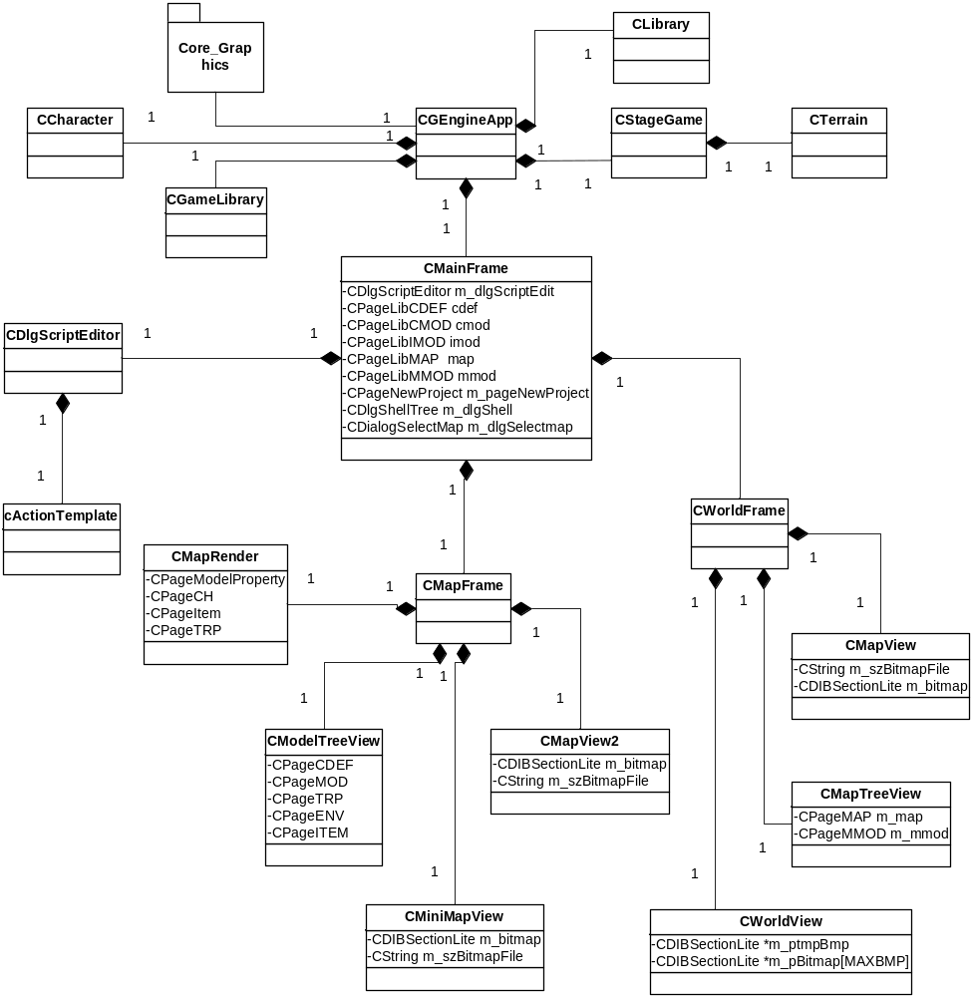
รูปที่ 10-5 แสดงการออกแบบคลาสเพื่อการสร้างหน้าต่างติดต่อกับผู้ใช้

รูปที่ 2 แสดงการออกแบบคลาสที่ใช้สร้างหน้างต่างติดต่อกับผู้ใช้ โดยมีคลาสดังนี้คือ

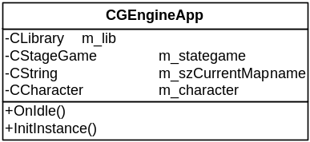
รูปที่ 10-6 แสดงคลาส CGEngineApp

CGEgineApp เป็นคลาสหลักที่สืบทอดมาจากคลาส CWinApp ซึ่งทำหน้าที่หลักคือเรียกโปรแกรมขึ้นมาทำงานซึ่งภายในมีการสร้าง อินแสตนท์ ออบเจ็กต์ของ CMainFrame ไว้โดย CGEgineApp เป็นมีหน้าที่ในการเริ่มต้นและปิดโปรแกรม โดยมีฟังก์ชัน InitInstance() ทำหน้าที่กำหนดรูปแบบโปรแกรมว่าเป็นโปรแกรมแบบชนิดใดโดยได้กำหนดให้เป็นโปรแกรมแบบเปิดได้หลายหน้าต่างพร้อมกัน และมีฟังก์ชันหลักคือ OnIdle() ซึ่งเป็นฟังก์ชันที่ถูกเรียกใช้งานเมื่อโปรแกรมไม่มีการรับอินพุต โดยทำหน้าที่ในการแสดงผลภาพสามมิติเป็นหลัก

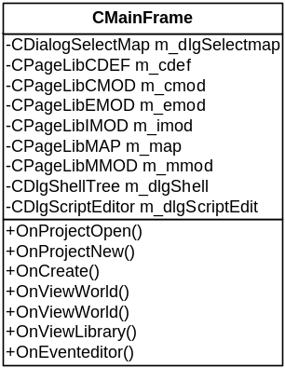
รูปที่ 10-7 แสดงคลาส CmainFrame

CMainFrame เป็นคลาสที่สืบทอดมาจากคลาส CMDIFrameWnd ของ MFC ซึ่งถูกเรียกใช้งานหลังจากเปิดโปรแกรมทำหน้าที่เป็นตัวสร้างกรอบหน้าต่างหลักว่าจะมีหน้าต่างย่อยๆอะไรบ้าง ซึ่งประกอบด้วยคลาสย่อยๆสามส่วน คือ CDlgScriptEditor , CMapFrame , CWorldFrame ซึ่งทั้งสามส่วนนี้ เป็นตัวสร้างหน้าต่างย่อยๆ ที่ทำหน้าที่ในการแสดงผลต่างกันไป และคลาสนี้ถูกสร้างอินแสตนท์ขึ้นมาหลังจากสร้างหน้าต่างหลักที่ทำหน้าที่ติดต่อกับผู้ใช้ดังนั้นหน้าที่หลักคือเลือกสร้าง โปรเจกต์เกมใหม่ หรือ เปิดโปรเจกต์เกมที่มีอยู่แล้วขึ้นมาแก้ไขต่อ โดยจะมีการสร้างเมนูในการทำงานหลายรูปแบบ และและมี ไดอะลอคติดต่อ กับผู้ใช้เพื่อรายงานผลข้อมูลของ GUI RPG ทั้งหมดไม่ว่าจะเป็นไลบรารี ที่เก็บโมเดล หรือ เรียกหน้าต่างย่อยๆเพื่อการทำงานในแต่ละส่วน

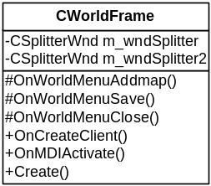
รูปที่ 10-8 แสดงคลาส CworldFrame

CWorldFrame เป็นคลาสที่สืบทอดมาจาก CMDIChildWnd ของ MFC ซึ่งถูกเรียกใช้งานหลักจากผู้ใช้เลือกเมนู view->world หรือเปิดโปรเจกต์เกมขึ้นมาเริ่มแรกเป็นคลาสที่ทำหน้าที่เรียกกรอบหน้าต่างลูกขึ้นมาในลักษณะของโปรแกรมที่เปิดได้หลายหน้าต่าง โดยหน้าต่างลูกที่สร้างขึ้นมานี้มีการแบ่งการแสดงผลเป็นสามส่วนซึ่งมีคลาสย่อยๆอีก สามส่วนคือ CWorldView , CMapView , และ CMapTreeView ซึ่งคลาสนี้มีการทำงานคือเป็นส่วนในการสร้างแผนที่รวมตามลักษณะของเกมแนว RPG คือเกมเดียวประกอบด้วยแผนที่ต่อเนื่องกันไปหลายๆแผนที่กลายเป็นแผนที่ใหญ่ ซึ่งในแต่ละแผนที่ต้องมีจุดเปลี่ยนแผนที่ไปยังแผนที่อื่น ดังนั้นคลาสนี้ต้องมีสามส่วนคือ ส่วนที่เลือกแผนที่จากไลบรารี คือ CMapTreeView , ส่วนที่แสดงผลว่าเป็นแผนที่ที่เลือกมีลักษณะอย่างไร คือ CMapView และส่วนที่แสดงผลและปรับเปลี่ยนว่าแผนที่ที่เลือกมานั้นต่อกับแผนที่อื่นเป็นแผนที่ใหญ่อย่างไร คือ CWorldView โดยคลาสนี้มีฟังก์ชันหลักคือ OnCreateClient() ทำหน้าที่สร้างส่วนแสดงผลย่อยๆทั้งสามส่วนภายในหน้าต่างลูกตามที่กล่าวมา และมีฟังก์ชัน Create() ในการสร้างหน้าต่างตอนเริ่มเรียกใช้งานคลาสนี้

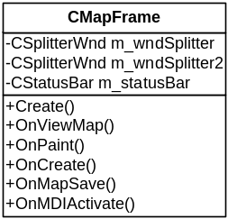
รูปที่ 10-9 แสดงคลาส CmapFrame

CMapFrame เป็นคลาสที่สืบทอดมาจาก CMDIChildWnd ของ MFC ซึ่งถูกเรียกใช้งานหลักจากผู้ใช้เลือกเมนู view->map คลาสนี้ทำหน้าที่สร้างกรอบหน้าต่างลูกขึ้นมาในลักษณะของโปรแกรมที่เปิดได้หลายหน้าต่าง โดยหน้าต่างลูกที่สร้างขึ้นมานี้มีการแบ่งการแสดงผลเป็นสี่ส่วนย่อยๆ คือ CMapRender , CMapView2 , CMiniMapView และ CModelTreeView ซึ่งคลาสนี้มีการทำงานคือเป็นส่วนในการแก้ไขแผนที่ในแต่ละแผนที่ ที่ได้สร้างในขั้นแรกจากคลาส CWorldFrame โดยแผนที่ที่แก้ไขนั้นประกอบด้วย objectmodel กลายเป็นฉากหนึ่งฉากที่ประกอบด้วยตัวละคร สิ่งแวดล้อม และสิ่งของ ตามที่ได้อธิบายไว้ในตอนต้น ดังนั้นคลาสนี้ต้องมีการทำงานหลักๆสี่ส่วนคือ ส่วนที่เลือกแผนที่ว่าจะแก้ไขแผนที่ใดเนื่องจากในแต่ละเกมที่สร้างมาจะมีจำนวนแผนที่ที่ต่อๆกันไปไม่เหมือนกัน ดังนั้นการแก้ไขแผนที่ก็ต้องแก้ไขตามแต่ละแผนที่ ซึ่งใช้ คลาส CMiniMapView ในการเลือกแผนที่ , ส่วนที่แสดงผลว่าแผนที่ที่เลือกมานั้นตรงตามต้องการหรือไม่โดยการแสดงรูปแทนแผนที่แต่ละแผนที่ ซึ่งใช้คลาส CMapView2 , ส่วนที่เลือก objectmodel มาวางบนแผนที่ว่าจะเลือกโมเดลประเภทใด เช่น ประเภทตัวละคร ประเภทสิ่งแวดล้อม ประเภท สิ่งของ หรือ ประเภทจุดเปลี่ยนฉากเป็นต้น ซึ่งใช้คลาส CModelTreeView และ ส่วนที่แสดงผลว่าแผนที่แต่ละแผนที่ที่แก้ไขมานั้น เป็นอย่างไร มีตัวละครกี่ตัว มีจุดเปลี่ยนฉากกี่จุด มีสิ่งของกี่อย่าง และทำหน้าที่ในการแสดงผลแผนที่เพื่อที่จะวางวัตถุโมเดลต่างๆลงไป ว่าเป็นจุดใด คือคลาส CMapRender โดยคลาสนี้มีฟังก์ชันหลักคือ OnCreateClient() ทำหน้าที่สร้างส่วนแสดงผลย่อยๆทั้งสี่ส่วนภายในหน้าต่างลูกตามที่กล่าวมา และมีฟังก์ชัน Create() ในการสร้างกรอบหน้าต่างตอนเริ่มเรียกใช้งานคลาสนี้
คลาสที่ลงท้ายด้วย Frame ทำหน้าที่สร้างหน้าต่างลูกขึ้นมาในโปรแกรมโดยส่วนการทำงานจริงจะอยู่ที่ คลาสย่อยๆภายในหน้าต่างนั้นๆ
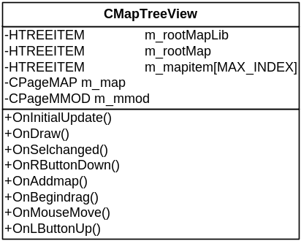
รูปที่ 10-10 แสดงคลาส CmapTreeView

CMapTreeView เป็นคลาสที่สืบทอดมาจาก CTreeView ของ MFC ทำหน้าที่ในการเลือกแผนที่จาก ไลบรารีมาไว้ในโปรเจกต์เกมที่สร้างขึ้นมา ทำให้โปรเจกต์เกมที่สร้างขึ้นมามีแผนที่หลายๆแผนที่ต่อกันไปเป็นแผนที่ใหญ่คือหนึ่งเกม ดังนั้นคลาสนี้ทำหน้าที่หลักสองอย่างคือ แสดงรายการแผนที่จากไลบรารีให้ผู้ใช้เลือกมาเพิ่มในโปรเจกต์เกม และ ส่วนของการเลือกแผนที่ที่เพิ่มเข้าไปในโปรเจกต์เกมแล้วมาต่อในแผนที่ใหญ่ คลาสนี้มีฟังก์ชันหลักคือ OnInitilaUpdate() ซึ่งเป็นฟังก์ชันที่ถูกเรียกใช้งานเมื่อเริ่มเปิดหน้าต่างขึ้นมา ดังนั้นฟังก์ชันนี้จะแสดงผลรายการแผนที่ที่มีอยู่ในไลบรารีเป็นอันดับแรก ฟังก์ชัน OnBegindrag() เป็นฟังก์ชันในการลากแผนที่จากไลบรารีมาไว้ในโปรเจกต์เกม ฟังก์ชัน OnSelchanged() เป็นฟังก์ชันในการเลือกแผนที่ที่ลากมาวางแล้วว่าแผนที่นั้นชื่ออะไร มีรหัสอะไร มีไฟล์อะไร เพื่อนำไปสร้างเป็นแผนที่ใหญ่

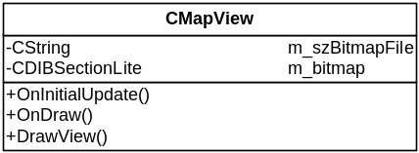
รูปที่ 10-11 แสดงคลาส CmapView

CMapView เป็นคลาสที่สืบทอดมาจาก CView ของ MFC ทำหน้าที่ในการเลือกแสดงผลแผนที่ที่เลือกในขั้นก่อนว่า มีไฟล์ภาพเป็นอย่างไร ฟังก์ชันหลัก คือ OnDraw() ทำหน้าที่วาดรูปแผนที่บนวิวที่กำหนด โดยมี ตัวแปร คือ CDIBSectionLite m_bitmap ทำหน้าที่ในช่วยการแสดงผลรูปภาพแผนที่เพิ่มเข้ามาโดยสามารถอ่านไฟล์ในรูปแบบ บิตแมพ ที่มีขนาดแตกต่างกันได้

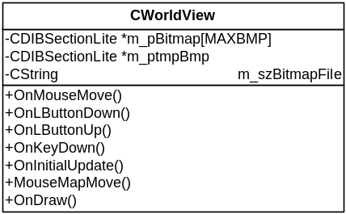
รูปที่ 10-12 แสดงคลาส CWorldView
CWorldView เป็นคลาสที่สืบทอดมาจาก CScrollView ของ MFC ทำหน้าที่ในการแสดงผลแผนที่ทั้งหมดที่มีในโปรเจกต์เกมว่าต่อกันอย่างไรส่วนนี้มี ตัวแปรคือCDIBSectionLite *m_pBitmap[] ทำหน้าที่ในการแสดงผลรูปแผนที่ทั้งหมดว่ามาเรียงต่อกันอย่างไร ฟังก์ชัน MouseMapMove() ทำหน้าที่ในการเปลี่ยนตำแหน่งแผนที่ที่เลือกว่าต่อกันอย่างไรโดยมีการรับอินพุตจากเมาส์โดยฟังก์ชัน OnMouseMove() และฟังก์ชัน OnInitialUpdate() ทำหน้าที่ในการเริ่มต้นวาดหน้าจอภาพโดย หากมีการเปิดแผนที่จากโปรเจกต์ที่สร้างใหม่ ก็จะวาดหน้าจอเป็นช่องว่างเปล่าสีเทาเล็กๆต่อกันเพื่อไว้วางแผนที่ แต่หากเป็นการเปิดแผนที่จากโปรเจกต์เกมที่ได้สร้างไว้แล้ว ก็จะเปิดข้อมูลเก่ามาอ่านแล้ว ก็จะแสดงผลตามที่เคยกำหนดไว้
ส่วนของการแก้ไขฉากแต่ละฉาก ประกอบด้วย CModelTreeView , CMapView2 , CMiniMapView และ CMapRender ดังนี้

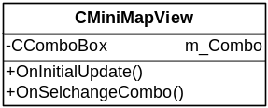
รูปที่ 10-13 แสดงคลาส CminiMapView

CMiniMapView เป็นคลาสที่สืบทอดมาจาก CFormView ของ MFC ทำหน้าที่ในการเลือกแผนที่ที่จะแก้ไข ครั้งละแผนที่ โดย CMiniMapView มีตัวแปรคือ CComboBox m_Combo ซึ่งเป็น คอมโบบอกซ์ใช้ในการเลือกแผนที่ที่ได้สร้างจากขั้นตอนการสร้างแผนที่ทั้งหมด โดยมีฟังก์ชัน OnSelchangeCombo() ทำหน้าที่ในการรับอินพุตจาก เมาส์หรือคีย์บอร์ด และแปลงข้อมูลว่าเลือกแผนที่ชื่ออะไร ซึ่ง ฟังก์ชัน OnInitilaUpdate() เป็นฟังก์ชันที่ถูกเรียกใช้งานเมื่อเริ่มเปิดหน้าต่างขึ้นมา ดังนั้นในฟังก์ชันนี้จึงมีการสร้างรายการแผนที่ทั้งหมดว่ามีชื่ออะไรบ้าง

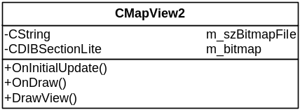
รูปที่ 10-14 แสดงคลาส CMapView2

CMapView2 เป็นคลาสที่สืบทอดมาจาก CView ของ MFC ทำหน้าที่ในการแสดงผลแผนที่ที่เลือกว่ามีรูปภาพอย่างไร จะทำงานคล้ายกับคลาส CMapView จะมีตัวแปรคือ CString m_szBitmapFile ซึ่งเก็บไฟล์ภาพแผนที่ที่จะนำมาแสดง และ CDIBSectionLite m_bitmap ทำหน้าที่นำไฟล์ภาพดังกล่าวมาแสดงผล โดยสามารถปรับให้ภาพย่อขยายได้เหมาะสมตามขนาดหน้าต่างที่จำกัด ฟังก์ชัน DrawView() ทำหน้าที่ในการวาดรูปภาพแผนที่ใหม่หากมีการเปลี่ยนแผนที่
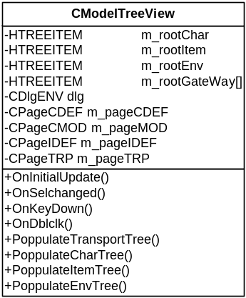
รูปที่ 10-15 แสดงคลาส CmodelTreeView

CModelTreeView เป็นคลาสที่สืบทอดมาจาก CTreeView ของ MFC ทำหน้าที่ในการนำข้อมูลที่อยู่ใน ไลบรารี มาแสดงผลในหน้าต่างเป็นลักษณะของ ทรี ฟังก์ชันนี้จะนำเอา ตัวละคร ทั้งประเภท ตัวพระเอก ประเภท ตัวศัตรู และ ประเภทตัวพลเมือง มาแสดง และ นำเอา สิ่งแวดล้อมทั้งประเภท สิ่งก่อสร้าง ประเภทต้นไม้ ประเภทสิ่งของ มาแสดง นำเอา สิ่งของ ทั้งประเภท ยา , เกราะ , อาวุธ และ อาวุธเวทมนต์มาแสดง รวมทั้งนำเอาจุดเปลี่ยนฉากมาแสดง ดังนั้น คลาสนี้จึงเป็นคลาสหลักในการเลือกวัตถุ มาวางบนแผนที่แต่ละแผนที่ ประกอบกับเป็นฉากแต่ละฉากต่างกันไป ฟังก์ชันหลัก คือ OnInitilaUpdate() ถูกเรียกใช้งานตอนเริ่มเปิดหน้าต่าง ดังนั้นฟังก์ชันนี้จะนำเอา วัตถุโมเดลที่มีทั้งหมด ใน ไลบรารีมาแสดงผลเพื่อให้ผู้ใช้งานเลือก ฟังก์ชัน PopulateTransportTree() ทำหน้าที่ในการแสดงรายการจุดเปลี่ยนฉากทั้งหมดของแผนที่นั้นๆ ฟังก์ชัน PopulateCharTree() ทำหน้าที่ในการแสดงรายการตัวละครในไลบรารีทั้งหมด ฟังก์ชัน PopulateItemTree() ทำหน้าที่ในการแสดงรายการสิ่งของทั้งหมดที่มีในไลบรารี ฟังก์ชัน PopulateEnvironmentTree() ทำหน้าที่ในการแสดงรายการวัตถุโมเดลประเภทสิ่งแวดล้อมทั้งหมดที่มีในไลบรารี ตัวแปร CDlgENV m_env , CPageCDEF m_pageCDEF , CPageIDEF m_pageIDEF , CPageCMOD m_pageCMOD ทำหน้าที่เป็นไดอะลอกที่รายงานคุณสมบัติของตัวละคร สิ่งแวดล้อม สิ่งของ และจุดเปลี่ยนฉาก เช่นว่าจุดนี้เปลี่ยนไปฉากไหน หรือตัวละครตัวนี้มีพลังชีวิตเป็นเท่าไรเป็นต้น ซึ่งจะกล่าวต่อไปในเรื่องการจัดการข้อมูลของวัตถุโมเดลในเกม
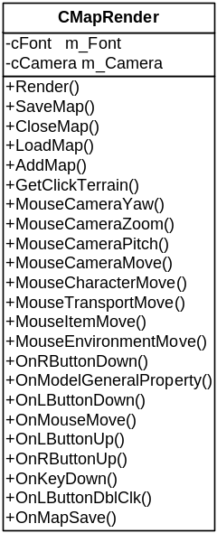
รูปที่ 10-16 แสดงคลาส CmapRender

CMapRender เป็นคลาสที่สืบทอดมาจาก CScrollView ของ MFC ทำหน้าที่ในการแสดงผลข้อมูลในฉากแต่ละฉาก และเพิ่มหรือเปลี่ยนแปลงตำแหน่ง ของ โมเดลวัตถุ ต่างๆในฉาก ดังนั้นคลาสนี้จึงเป็นคลาสหลักในการสร้างภูมิประเทศของแผนที่ หรือ เพิ่มและแก้ไขตัวละครในแต่ละฉากได้ตามต้องการ ดังนั้นต้องมีฟังก์ชันในการควบคุมการเคลื่อนไหวของกล้อง การแสดงผลการเคลื่อนไหวของโมเดล รวมทั้งแสดงคุณสมบัติต่างๆของโมเดลวัตถุ เช่น ตำแหน่งตัวละคร ค่าพลังชีวิตต่างๆ ค่าของสิ่งของแต่ละอย่าง เป็นต้น คลาสนี้จะทำงานเมื่อมีการเลือกเมนู view->map หรือ เปลี่ยนแผนที่ที่จะแก้ไขข้อมูลจาก คอมโบบอกซ์ ของคลาส CMiniMapView ดังนั้นเมื่อเปิดแผนที่ขึ้นมาก็ต้องเปิดข้อมูลของเก่าที่ได้แก้ไขไว้แล้ว ด้วยฟังก์ชัน LoadMap() และเมื่อแก้ไขเสร็จสิ้นแล้วก็ เก็บข้อมูลด้วยฟังก์ชัน SaveMap() หรือปิดแผนที่ที่จะแก้ไขด้วยฟังก์ชัน CloseMap() โดยฟังก์ชันที่จำเป็นต่อการแสดงผลภาพสามมิติ คือ ฟังก์ชัน Render() ซึ่งในฟังก์ชันนี้มีการเรียกใช้ส่วนที่เป็นกราฟฟิกที่ได้ สร้างไว้แล้ว ใน Core_Graphics และจากส่วนคลาส ที่เกี่ยวข้องกับกราฟฟิกเช่น CStageGame , CCharacter เป็นต้น โดยฟังก์ชัน Render() นี้จะทำงานขณะที่ไม่มีอินพุตเข้ามา คือ ในลูป OnIdle() ฟังก์ชันหลักที่ใช้ในการควบคุมกล้องให้เคลื่อนที่ตามเมาส์มี สี่ส่วนคือ MouseCameraMove() ใช้ในการเคลื่อนที่กล้องไปตามที่ที่ลากไป ฟังก์ชัน MouseCamerraZoom() ใช้ในการซูมกล้องเข้าออกจากจุดที่ลากเมาส์ ฟังก์ชัน MouseCameraYaw() เป็นฟังก์ชันที่ใช้ในการหมุนกล้องตามแนวนอน และฟังก์ชัน MouseCameraPtich() เป็นฟังก์ชันที่ใช้ในการหมุนกล้องตามแนวตั้ง ซึ่งทั้งสี่ฟังก์ชันมีประโยชน์ในการกำหนดตำแหน่งที่จะวางวัตถุโมเดลลงไปบนแผนที่ เพราะหากแผนที่มีขนาดใหญ่ก็จำเป็นต้องเลื่อนกล้อง ไปตามจุดต่างๆตามต้องการ ฟังก์ชันถัดมาอีกสี่ฟังก์ชันเป็นฟังก์ชันที่ใช้ในการเพิ่มวัตถุโมเดลลงไปในแผนที่ รวมทั้งเปลี่ยนแปลงแก้ไข ตำแหน่งของวัตถุโมเดลต่างๆในแผนที่ตามต้องการ คือ ฟังก์ชัน MouseTransportMove() ทำหน้าที่ในการเลือกจุดเปลี่ยนฉากใหม่มาวางบนแผนที่รวมทั้งเคลื่อนย้ายตำแหน่งจุดเปลี่ยนฉากไปตามต้องการ ฟังก์ชัน MouseCharacterMove() ทำหน้าที่ในการเลือกตัวละครมาวางบนแผนที่ รวมทั้งแก้ไขเปลี่ยนแปลงตำแหน่งตัวละครในแผนที่ตามต้องการ ฟังก์ชัน MouseEnvironmentMove ทำหน้าที่ในการเลือกสิ่งแวดล้อมมาวางบนแผนที่ รวมทั้งแก้ไขเปลี่ยนแปลงตำแหน่งสิ่งแวดล้อมในแผนที่ ตามต้องการ ฟังก์ชัน MouseItemMove() ทำหน้าที่ในการเลือกสิ่งของมาวางบนแผนที่ รวมทั้งแก้ไขเปลี่ยนแปลงตำแหน่งสิ่งของในแผนที่ตามต้องการ
จากคลาสที่อธิบายมาทั้งหมดตัว GUI RPG สามารถสร้างแผนที่ต่อเนื่องกันได้ สามารถวางตัวละครและสิ่งของ ได้แล้วแต่ยังไม่สามารถกำหนดเหตุการณ์ ของตัวละคร ปริศนาเงื่อนไขของเกมได้ ดังนั้นจึงต้องมีส่วนของเหตุการณ์ที่เกิดกับวัตถุประเภทต่างๆ เช่นการพูดคุยกันระหว่างตัวละครเป็นต้น จากส่วนที่กล่าวมาทั้งการเปลี่ยนแปลงแก้ไขแผนที่ และการวางแผนที่แล้ว ต่อไปคือการกำหนด เงื่อนไข ปริศนา และเหตุการณ์ต่างๆที่จะเกิดกับวัตถุ นั่นคือการกำหนดเนื้อเรื่องให้กับตัวเกม ซึ่งได้ออกแบบคลาสหลักๆ ดังนี้

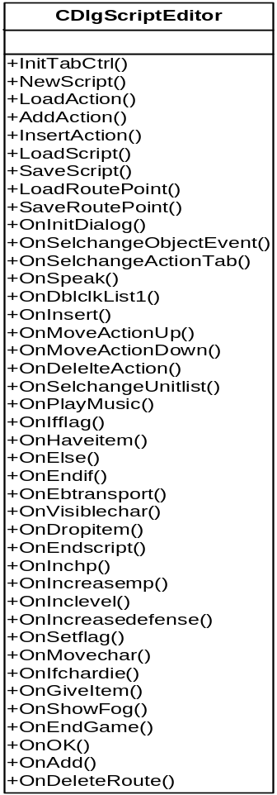
รูปที่ 10-17 แสดงคลาส CdlgScriptEditor

CDlgScriptEditor เป็นคลาสที่สืบทอดมาจาก CDialog ของ MFC ซึ่งมีหน้าที่ในการกำหนด เหตุการณ์ให้กับวัตถุโมเดลต่างๆเช่น ตัวละคร แผนที่ เป็นต้น เมื่อผ่านขั้นตอนสองขั้นแรกคือ สร้างแผนที่ทั้งหมดและแก้ไขแผนที่แต่ละแผนที่แล้ว ก็สามารถเลือกกำหนดเนื้อเรื่องและปริศนาให้กับเกม ได้ โดยเลือกเมนู view->event editor ซึ่งเมื่อเลือกส่วนนี้แล้ว จะไปเรียกการทำงานของคลาสนี้ขึ้นมารโดย ฟังก์ชันแรกทำงานคือ OnInitDialog() เพื่อสร้างไดอะลอกขึ้นมา จากนั้นโปรแกรม จะเรียกฟังก์ชัน LoadAction() ไว้สำหรับเปิด ไฟล์ แอคชันซึ่งจะมีการเรียกแอคชันต้นแบบที่ได้สร้างไว้แล้วขึ้นมาทั้งหมด จากนั้นจะเรียกใช้ LoadScript() เป็นการโหลดแอคชันสคริปที่ผู้ใช้เคยสร้างไว้แล้ว จากนั้นก็เป็นขั้นตอนการสร้างเหตุการณ์ต่างๆตามต้องการ โดยเหตุการณ์ต่างๆมีได้หลายรูปแบบ และมีฟังก์ชันที่สนับสนุนการทำงานดังนี้
การเกิดขึ้นของเหตุการณ์ต่างๆไม่ว่าจะเป็นการพูดคุย การมีเสียงดนตรี การเก็บของ หรือ มอบของ นั้น เหตุการณ์จะแบ่งได้เป็นสามประเภทหลักๆด้วยกัน คือเหตุการณ์ที่เกิดกับแผนที่ เหตุการณ์ที่เกิดกับตัวละคร และเหตุการณ์ที่เกิดเป็นบริเวณใดบริเวณหนึ่งของฉาก คลาส CDlgScriptEditor จึงสร้างเหตุการณ์พื้นฐานขึ้นมาสนับสนุนการสร้างเหตุการณ์ดังนี้
ฟังก์ชัน OnPlayMusic() ไว้สำหรับสร้างสคริปสำหรับเล่นเสียงเพลงโดยการทำงานคือ เมื่อเลือกแอคชัน Play Music จะเกิดไดอะลอกให้เลือก ไฟล์มีดี และ ให้ใส่ค่าvolumn ผลลัพธ์คือจะได้ สคริปที่อธิบายว่า “Play Music Midi (ชื่อไฟล์เพลง) Volumn( ความดัง )” เป็นต้น
ฟังก์ชัน OnSetflag() ไว้สำหรับกำหนดค่าเริ่มต้นของบางสิ่งบางอย่าง เป็นต้นว่า เริ่มเกมกำหนดค่าให้แฟค หมายเลข 1 เป็นจริง เพื่อแสดงว่ายังไม่ได้แก้ไขปริศนาบางอย่าง จากนั้น กำหนดเงื่อนไขแฟคให้เป็น เท็จหากตัวพระเอกได้รับปริศนาแล้วเป็นต้น ลักษณะของสคริปคือ “set flag (หมายเลข ) is ( จริงหรือเท็จ )”
ฟังก์ชัน OnIfflag() ไว้สำหรับกำหนดค่าว่าจริงหรือเท็จในเพื่อประโยชน์ในการสร้างเงื่อนไขของเกม โดยฟังก์ชันนี้มีค่าที่ต้องกำหนดสองค่าคือ หมายเลขแฟค และ ค่าจริงหรือเท็จ โดยลักษณะสคริปคือ “if flag( หมายเลข ) is ( จริงหรือเท็จ ) then” ฟังก์ชันนี้ต้องใช้คู่กับฟังก์ชัน OnSetflag() ในการกำหนดหมายเลขแฟคเริ่มต้นว่าให้จริงหรือเท็จ ตัวอย่างการใช้งานเช่น เมื่อเริ่มต้นเกมเรากำหนด ตัวโจร มีแฟค หมายเลข 1 เป็นจริงและกำหนดให้เมื่อตัวโจรตายแฟคหมายเลข 1 เป็นเท็จเป็นต้น
ฟังก์ชัน OnHaveitem() เป็นการสร้างเงื่อนไขเริ่มต้นเช่นเดียวกับ OnIfflag() โดยฟังก์ชันนี้จะเป็นฟังก์ชันหลักที่ไปสร้างปริศนาไว้กับตัวละคร เป็นต้นว่า ถ้าตัวพระเอกมีลูกแก้ว แล้ว…ลักษณะของสคริปคือ “if character (หมายเลข หรือ ชื่อตัวละคร) has item ( หมายเลขสิ่งของ หรือ ชื่อสิ่งของ ) then ” เป็นต้น โดยฟังก์ชันนี้ต้องกำหนดค่าสองค่าคือ ชื่อตัวละคร และ ชื่อสิ่งของ
ฟังก์ชัน OnElse() เป็นการเขียนเงื่อนไขของสคริปในลักษณะ ที่ว่า “ถ้า .... แล้ว “ เป็นต้น ดังนั้นฟังก์ชันนี้จริงเป็นการกำหนดเงื่อนไขขั้นที่สอง หรือขั้นถัดไปดังนั้น ฟังก์ชันนี้ต้องใช้คู่กับฟังก์ชันที่กำหนดเงื่อนไขเริ่มต้น อย่าง OnIfflag() ลักษณะสคริปคือ “else”
ฟังก์ชัน OnEndif() เป็นการจบเงื่อนไขสคริปที่สร้างไว้ ในกรณีที่เงื่อนไขยังไม่สิ้นสุด โดยการทำงานคือต้องกำหนดค่าหลังจากวางเงื่อนไขไว้แล้ว เช่น “ ถ้า ... แล้ว ... จบเงื่อนไข” ลักษณะเงื่อนไขคือ “endif” เป็นต้น ฟังก์ชันนี้ต้องใช้คู่กับ OnIfflag() และ OnElse() เพื่อให้เงื่อนไขสมบูรณ์แบบ
ฟังก์ชัน OnEbtransport() เป็นการกำหนดว่า ให้จุดเปลี่ยนฉากทำงานหรือไม่ ลักษณะของสคริปคือ “enable transport ( หมายเลขจุดเปลี่ยนฉาก หรือ ชื่อจุดเปลี่ยนฉาก ) is ( ทำงาน หรือ ไม่ทำงาน ) ” เป็นต้น
ฟังก์ชัน OnVisiblechar() เป็นการกำหนดการมีอยู่ของตัวละคร ลักษณะสคริปคือ “visible character ( หมายเลขตัวละคร หรือ ชื่อตัวละคร ) is ( จริงหรือเท็จ )” จะเห้นได้ว่าฟังก์ชันนี้สามารถนำมาสร้างเงื่อนไข หรือปริศนา ต่อจากฟังก์ชัน OnIfflag() ให้ทำงานได้
ฟังก์ชัน OnSpeak() เป็นฟังก์ชันที่สร้างการสนทนาระหว่างตัวละครให้พูดกันตามที่กำหนด โดยฟังก์ชันนี้ต้องกำหนดค่าสองอย่าง คือตัวละครอะไรและคำพูดที่จะพูด “character ( หมายเลขตัวละคร หรือ ชื่อตัวละคร ) speak ( ประโยคที่จะพูด ) ” จะเห็นได้ว่าฟังก์ชันนี้สามารถนำไปสร้างปริศนา หรือบอกปริศนาให้ผู้เล่นได้รู้
ฟังก์ชัน OnDropitem() เป็นฟังก์ชันที่ใช้กับตัวพระเอกเป็นหลักคือ เป็นการกำหนดว่าให้ตัวพระเอกมอบสิ่งของให้กับตัวละครตัวใดตัวหนี่ง ลักษณะคำสั่งคือ “drop item ( ชื่อสิ่งของหรือหมายเลขสิ่งของ ) count( จำนวนสิ่งของ ) from hero ”
ฟังก์ชัน OnEndscript() เป็นฟังก์ชันการสั่งให้จบการทำงานของสคริป ลักษณะคำสั่งคือ “end script”
ฟังก์ชัน OnInchp() เป็นฟังก์ชันที่ทำงานกับตัวพระเอกเป็นหลัก คือใช้เพิ่มค่าพลังชีวิตให้กับตัวพระเอก ลักษณะสคริปคือ “increase hp ( จำนวนที่เพิ่ม ) to hero”
ฟังก์ชัน OnIncreasemp() เป็นฟังก์ชันที่ทำงานกับตัวพระเอกเป็นหลักคือใช้เพิ่มค่าพลังคาถาให้กับตัวพระเอก ลักษณะสคริปคือ “increase mp ( จำวนวที่เพิ่ม ) to hero ”
ฟังก์ชัน OnInclevel() เป็นฟังก์ชันที่ทำงานกับตัวพระเอกเป็นหลักคือใช้เพิ่มค่าเลเวลให้กับตัวพระเอก ลักษณะสคริปคือ “increase level ( จำวนวที่เพิ่ม ) to hero ”
ฟังก์ชัน OnIncreasedefense() เป็นฟังก์ชันที่ทำงานกับตัวพระเอกเป็นหลักคือใช้เพิ่มค่าพลังป้องกันให้กับตัวพระเอก ลักษณะสคริปคือ “increase defence ( จำวนวที่เพิ่ม ) to hero ”
ฟังก์ชันOnMovechar() เป็นฟังก์ชันที่ใช้ย้ายตำแหน่งตัวละครไปยังตำแหน่งที่กำหนด ลักษณะสคริปคือ “move character ( ชื่อตัวละคร หรือ หมายเลขตัวละคร ) to ( ตำแหน่งแกน x ) ( ตำแหน่งแกน y ) ( ตำแหน่งแกน z ) ”
ฟังก์ชัน OnIfchardie() เป็นฟังก์ชันที่ใช้กำหนดเงื่อนไขไว้กับตัวละครกำหนดว่า ถ้าตัวละครที่กำหนดตาย โดยฟังก์ชันนี้ต้องใช้ฟังก์ชันอย่าง OnMoveChar() หรือ OnInchp() ควบคู่เพื่อกำหนดเงื่อนไขต่อไป เช่นหากตัวศัตรูตายแล้ว ตัวพระเอกจะมีพลังเพิ่มขึ้นตามที่กำหนดไว้ เป็นต้น ลักษณะสคริปคือ คือ “if character ( ชื่อตัวละคร หรือหมายเลขตัวละคร ) on map ( ชื่อแผนที่หรือหมายเลขแผนที่ ) die”
ฟังก์ชัน OnGiveitem() เป็นฟังก์ชันที่ใช้ทำงานกับตัวพระเอกเป็นหลัก โดยทั่วไปใช้ในการมอบสิ่งของให้กับตัวพระเอก เช่นเมื่อตัวพลเมืองตำรวจพบกับตัวพระเอกก็ให้มอบปืนให้เป็นต้น ลักษณะสคริปคือ “ give item ( ชื่อสิ่งของหรือหมายเลขสิ่งของ ) count ( จำนวนสิ่งของ ) to hero”
ฟังก์ชัน OnShowfog() เป็นฟังก์ชันที่ใช้สร้างหมอกในฉากตามเงื่อนไขที่กำหนด ลักษณะสคริปคือ “fog enable ( ทำงานหรือไม่ทำงาน ) color red ( ค่าสีแดงของหมอก ) green ( ค่าสีเขียวของหมอก ) blue ( ค่าสีน้ำเงินของหมอก ) ” เป็นต้น ตัวอย่างการใช้งานเช่น เมื่อตัวพระเอกกำจัดตัวศัตรูได้แล้วก็ให้เกิดหมอกในฉากเป็นต้น
ฟังก์ชัน OnEndgame() เป็นฟังก์ชันสำคัญที่จะกำหนดว่าเงื่อนไข เกมจะจบเมื่อใด ซึ่งอาจจะควบคู่กับฟังก์ชันที่ผ่านมาได้หลายอย่าง เพื่อกำหนดรูปแบบ ของการจบเกมต่างกันไป เช่น เกมจบเมื่อตัวพระเอกหาสิ่งของที่ต้องการพบ หรือ จบเกมเมื่อตัวพระเอกกำจัดตัวศัตรูได้ตามที่กำหนด ลักษณะของสคริป คือ “ end game”
จะเห็นได้ว่าฟังก์ชันที่กำหนดมาให้เป็นฟังก์ชันพื้นฐานโดยทั่วไปของเกมแนว RPG ทำให้ผู้ใช้สามารถนำไปสร้างเกม ให้มีเนื้อเรื่องตามต้องการได้

10.7 การจัดการข้อมูลของโมเดลวัตถุ

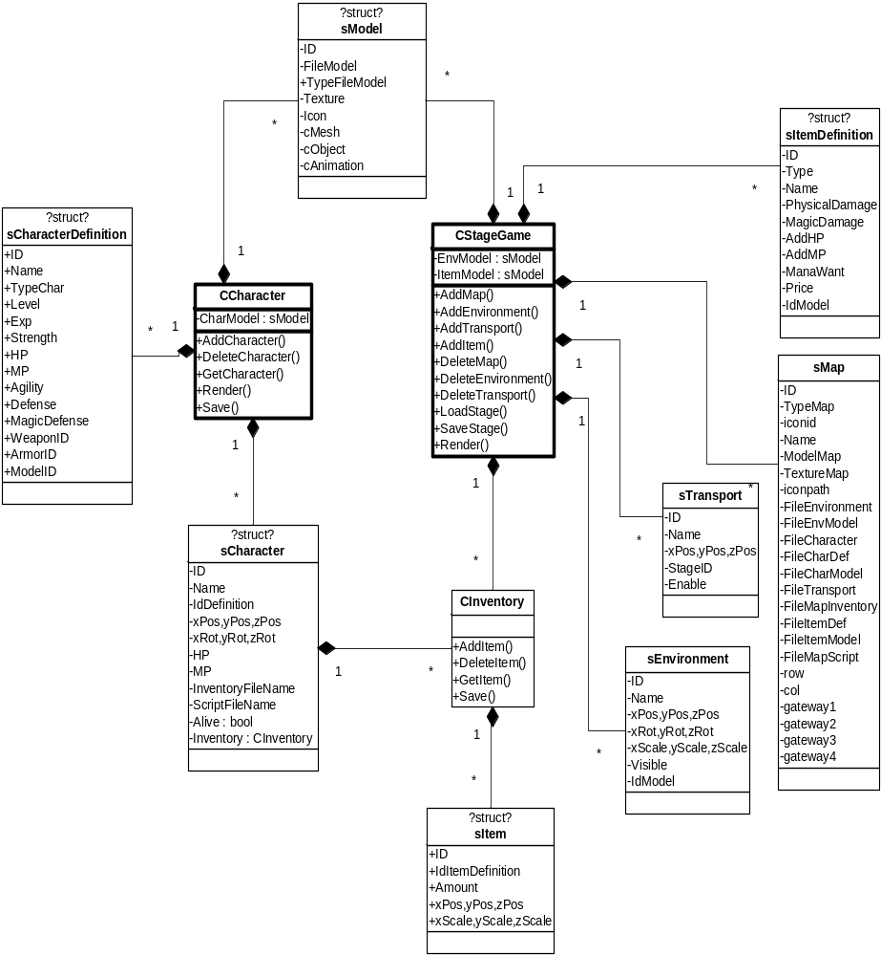

รูปที่ 10-18 แสดงความสัมพันธ์ระหว่างข้อมูลโมเดลแต่ละประเภท

เกมแนว RPG นั้นมีข้อมูลที่จำเป็นต้องจัดการหลายส่วน ไม่ว่าจะเป็นตัวละครซึ่งต้องเก็บค่าต่างๆ เช่นตำแหน่งตัวละครบนแผนที่ ทั้งแกน x ,y และ z หรือค่าพลังต่างๆ หรือ จุปเปลี่ยนฉากซึ่งต้องกำหนดว่า จะเปลี่ยนจากฉากใดไปยังฉากใด จุดเปลี่ยนฉากอยู่ที่ตำแหน่งใดของแผนที่ หรือมีการกำหนด ค่าว่า ทำงานหรือไม่ทำงาน หรือ ไฟล์หลักที่กำหนดว่าแผนที่รวมนั้นประกอบด้วยแผนที่ย่อยๆกี่แผนที่ และใช้ไฟล์อะไรเป็นตัวแสดงผลเป็นต้น ผู้พัฒนาจึงได้ออกแบบความสัมพันธ์ระหว่างข้อมูลไว้ดังคลาสไดอะแกรมในรูปที่ 15
CStageGame เป็นคลาสที่ทำหน้าที่ช่วยในการแสดงผลข้อมูลด้านกราฟฟิกทั้งหมด เช่น การแสดงผลภาพแผนที่สามมิติ และเป็นคลาสที่จัดการกับข้อมูลไฟล์ env , map , trp
CCharacter เป็นคลาสที่ทำหน้าที่ทำหน้าที่เกี่ยวกับตัวละครโดยเฉพาะเช่น เพิ่มตัวละคร วางตัวละครบนแผนที่ แล้วเก็บตำแหน่ง แสดงผลสามมิติของตัวละคร รวมทั้งกำหนด ค่าต่างๆ เช่นพลังชีวิตเป็นต้น

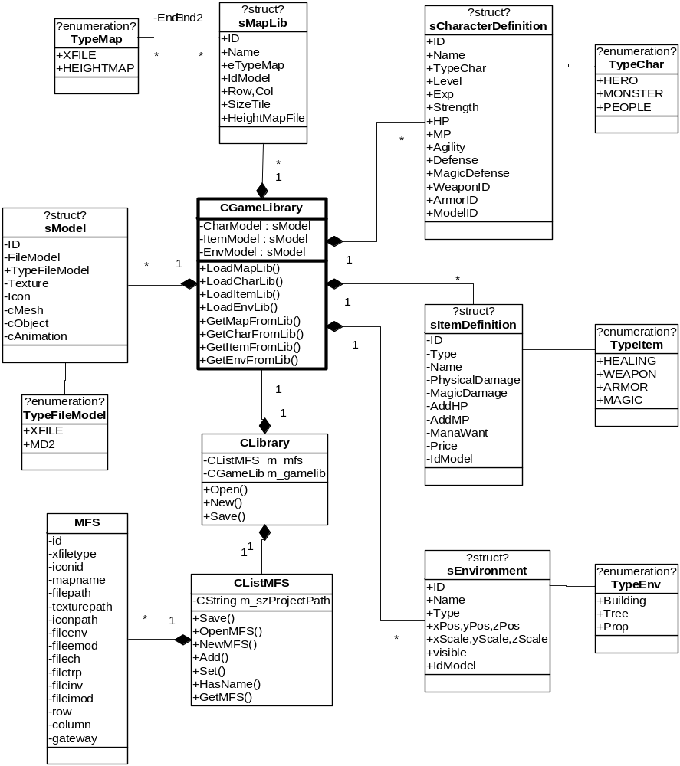
รูปที่ 10-19 แสดงคลาสที่จัดการแผนที่ใหญ่ทั้งหมด

รูปนี้ประกอบด้วยคลาสหลักคือ CLibrary ทำหน้าที่ในการเปิดโปรเจกต์เกมที่มีอยู่แล้ว สร้างโปรเจกต์เกมใหม่ รวมทั้งเก็บข้อมูล โดยภายในคลาสจะมี โดยภายในประกอบด้วย
CListMFS ทำหน้าที่จัดการเรื่องการเพิ่มแผนที่เข้าไปในเกม ไม่ว่าจะเป็นการตั้งชื่อแผนที่ การกำหนดค่าว่าแผนที่ใดต่อกับแผนที่ใด และใช้ไฟล์ชื่อ อะไรในการแสดงผลสามมิติ รวมทั้งเป็นตัวสร้างไฟล์อื่นๆที่จำเป็นต่อการสร้างเกม ไม่ว่าจะเป็น ไฟล์ trp ไฟล์ scp ไฟล์ cmod หรือ ไฟล์ env เป็นต้น
CGameLib ซึ่งทำหน้าที่ในการดึงข้อมูลจากไลบรารีมาแสดงผลไม่ว่าจะเป็น ไฟล์ mmod ไฟล์ cdef ไฟล์ cmod ไฟล์ imod ซึ่งคลาสนี้ทำหน้าที่ในการเปิดไฟล์ขึ้นมาทั้งหมด ตอนเริ่มเปิดโปรเจกต์เกม

